Діяльність психологічної служби ДПТНЗ "Роменське ВПУ" в 2014-2015 навчальному році

Усміхнись – життя прекрасне!
Щорічно у вересні відзначається Всесвітній день запобігання самогубствам, що був заснований Всесвітньою організацією охорони здоров’я спільно з Міжнародною асоціацією по запобіганню самогубствам. На жаль, статистика свідчить, що з кожним роком таких трагічних випадків у розвинених країнах стає все більше і більше. Україна не є виключенням. Сучасний ритм життя, роботи, навчання, а також безлічі суб’єктивних факторів призводять до того, що в певний момент людина зважується на злочин - злочин проти свого життя. І що найгірше, самогубства поширені й серед підлітків. Так, тема невесела і місцями неприємна, але на то і є цей день, щоб можна було пояснити людям, й в першу чергу молоді, яким не хочеться жити, що життя – хоч і складна річ, але дуже цікава.
Тож, з метою профілактики суїцидального ризику в учнівському середовищі, підвищення обізнаності учнів щодо надання підтримки та допомоги одноліткам, які опинилися у складній ситуації, створення безпечного та сприятливого середовища для формування позитивної Я-концепції учнів у навчальному закладі, покращення емоційного стану молоді, під девізом «Посмішка нічого не коштує, але довго ціниться» (Д. Карнегі) в ДПТНЗ «Роменське ВПУ» працівниками психологічної служби (соціальний педагог – Тетяна Прокопенко, практичний психолог – Надія Радчук) спільно з лідерами учнівського самоврядування (голова Учнівської ради – Олена Шило) було проведено ряд заходів та акцій.
Зокрема, в Роменському ВПУ пройшла акція «Колекція теплих слів», в рамках якої учнівський та педагогічний колектив записували на ватмані, що був прикріплений на стіні в холі училища, слова чи вирази, від яких на душі стає тепліше, які можуть підтримати у скрутну хвилину, змусити посміхнутися.
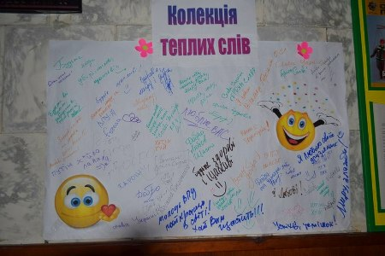
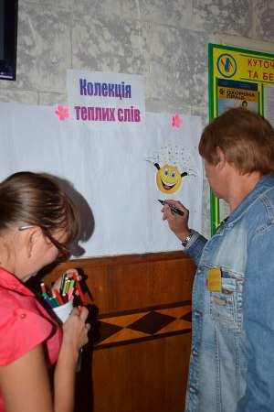
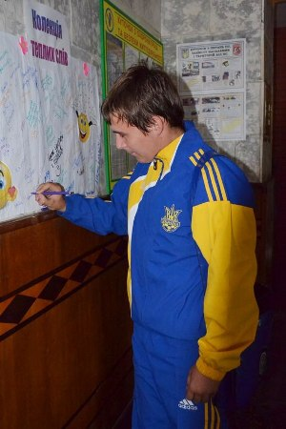
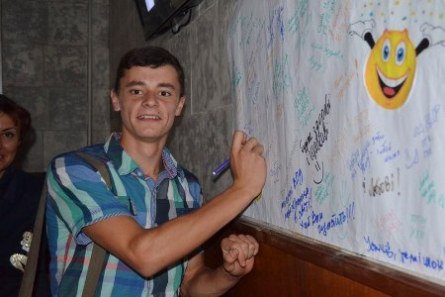
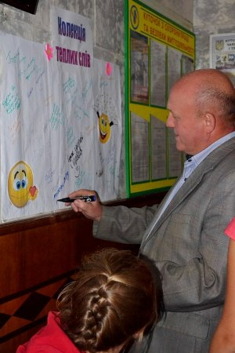
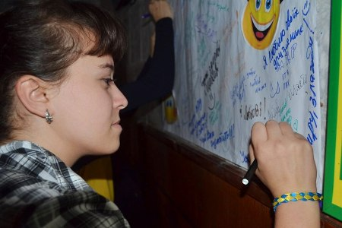
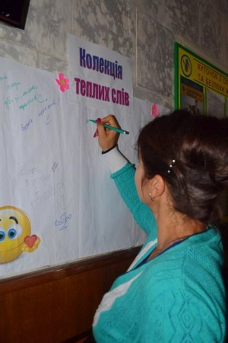
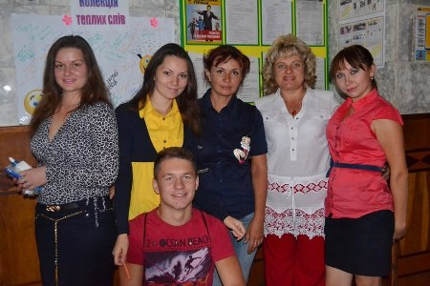
На фото: теплі слова підтримки учнівський та педагогічний колективи висловили у ході акції "Колекція теплих слів"
Зафіксувати свою радісну посмішку та щасливу мить життя мали змогу учасники фотосесії під назвою «Поділися посмішкою своєю». На великій перерві у навчальному закладі працював «Сонячний фотограф», який фотографував всіх бажаючих. Головною умовою для фотографії була радісна посмішка. По закінченню фотосесії всі знімки були передані для створення слайд-шоу, що буде транслюватися на телеекрані в холі училища.
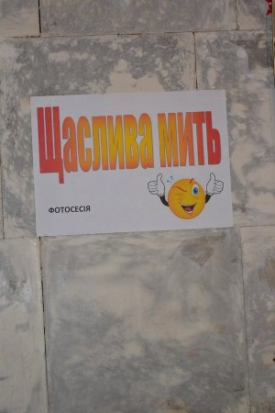
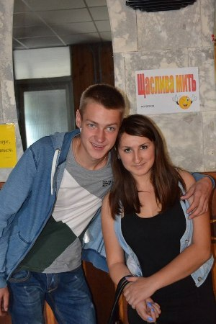
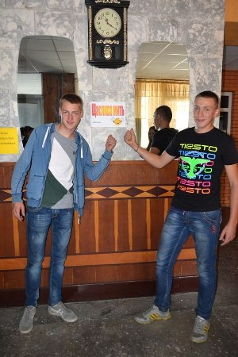
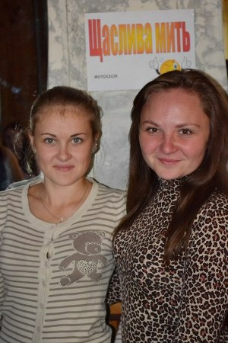
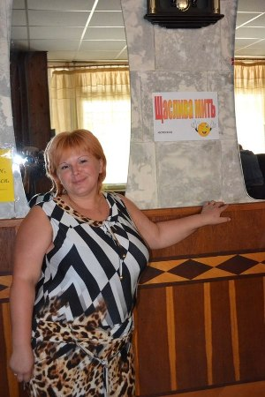
На фото: своєю посмішкою поділилися учасники фотосесії «Поділися посмішкою своєю»
Згуртувала всіх і акція «Місце для посмішки», під час якої учасникам пропонувався смайлик, на якому вони зображували посмішку та розміщували її на плакат. У процесі малювання учні говорили про те, що сонячний настрій залежить не тільки від погоди, а й від посмішок людей, хороших вчинків, добрих справ, приємних випадків. Кожна людина може сяяти, як сонце, та дарувати тепло і радість оточуючим.
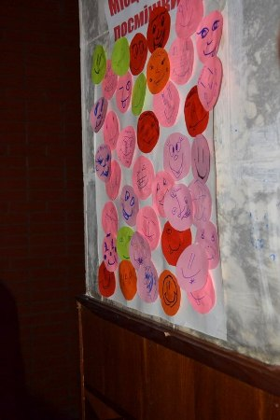
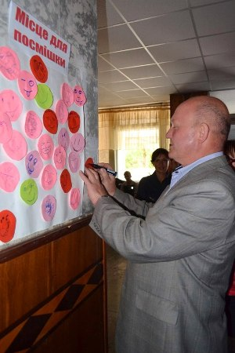
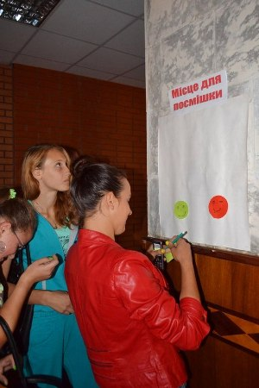
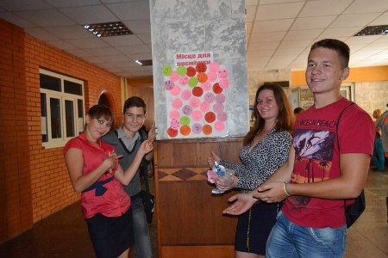
На фото: подарувати смайлик радості учнівський та педагогічний колективи мали змогу під час акції «Місце для посмішки»
А завершилися заходи написанням листа-підтримки своєму другу «Сонце сховане у кожному».
Увага!
Якщо у вас виникли невідкладні проблеми, які ви не можете вирішити без сторонньої допомоги; стурбовані своїми особистими стосунками з найріднішою людиною, чи відчуваєте творчий спад і потребуєте перегляду свого розпорядку з точки зору раціонального розподілу часу, чи просто необхідно виговоритися; хочете розібратися у своїх психологічних проблемах, покращити свій настрій, визначитися у прийнятті важливого для Вас рішення; якщо у вас назріває конфліктна ситуація з батьками, важко знайти спільну мову з друзями чи порозумітися з викладачами; якщо, ви зіткнулися з труднощами у навчанні: не можете адаптуватися у новому колективі, побоюєтеся виступати перед великою аудиторією, невпевнені у своєму виборі тощо – звертайтеся до психологічної служби ДПТНЗ «Роменське ВПУ», де соціальний педагог та практичний психолог завжди з радістю Вам допоможуть.
Психологічна служба працює для Вас щодня (крім вихідних) з 8.00 - 17.00. Скринька довіри – знаходиться на першому поверсі училища. Сторінку довіри психологічної служби Роменського ВПУ шукайте ВКонтакті за адресою: http://vk.com/public55198460.

Зустріч мешканців гуртожитку з працівниками правоохоронних органів
Нещодавно для мешканців гуртожитку Роменського ВПУ було проведено зустріч з начальником відділу кримінальної міліції у справах дітей Роменського МВ УМВС України в Сумській області, капітаном міліції Ярмоловим Сергієм Анатолійович. Правоохоронцем проведено роз’яснювально-профілактичну бесіду щодо вчинення правопорушень у підлітковому середовищі. Гість розказав про те, в чому полягає відмінність адміністративної і кримінальної відповідальності, які матеріальні стягнення несуть батьки тих дітей, хто ступив на шлях порушення законодавства. Також учням було надано інформацію щодо соціального захисту учнів та попередження втягнення їх у протиправну діяльність.
Крім того, мешканцям гуртожитку було роз’яснено, до чого можуть привести розваги у пізній час, зловживання алкоголем та тютюном. Працівник міліції наголосив підліткам про те, що алкогольні напої і паління часто стають приводом для попадання на злочинний шлях. Тож, він звернувся до учнів з проханням бути відповідальними, розумними та обачними, перш ніж щось вчинити.
Наприкінці зустрічі учні подякували працівникам міліції за цікаву пізнавальну лекцію і побажали бачити їх у якості своїх гостей і надалі.
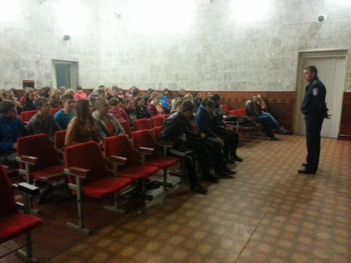
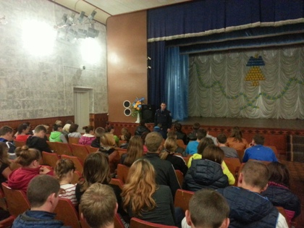
На фото: під час зустрічі мешканців гуртожитку Роменського ВПУ з начальником відділу кримінальної міліції у справах дітей Роменського МВ УМВС України в Сумській області, капітаном міліції Ярмоловим Сергієм Анатолійович

Психологічною службою Роменського ВПУ проведено семінар для класних керівників та майстрів виробничого навчання
Семінар для класних керівників та майстрів виробничого навчання на тему «Гостра травма та посттравматичні стресові розлади: особливості роботи з постраждалами» було проведено нещодавно психологічною службою Роменського ВПУ.
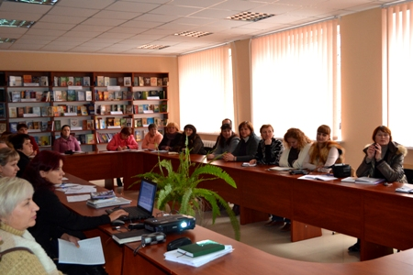
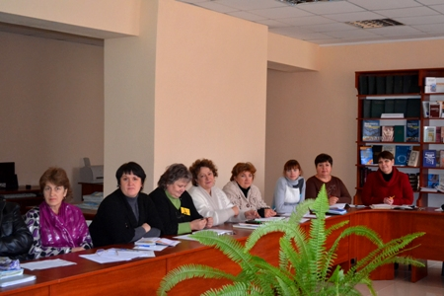
На фото: під час семінару, проведеного психологічною службою Роменського ВПУ
У своїй доповіді соціальний педагог Прокопенко Тетяна Іванівна розкрила поняття «травма», назвала види травм, акцентувала увагу на ситуаціях підвищеного ризику для дітей та відзначила етапи надання психологічної допомоги учасникам навчально-виховного процесу, які мають завжди пам`ятати у своїх роботі педагогічні працівники. Вона також звернула увагу класних керівників на проблему адаптації першокурсників до навчання в стінах нового для них навчального закладу та налагодження контакту з одногрупниками, що є досить актуальним з початком нового навчального року.
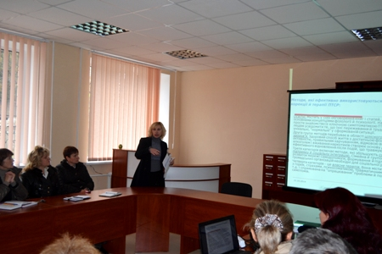
На фото: завжди пам`ятати про поняття "психологічна травма" - закликала присутніх соціальний педагог навчального закладу Тетяна Прокопенко
Як допомогти дітям пережити лихо та що робити в таких ситуаціях педагогам – радила присутнім практичний психолог Радчук Надія Анатоліївна, виділивши 10 основних кроків при роботі вчителя з учнями у разі виникнення в останніх непростої психологічної ситуації.
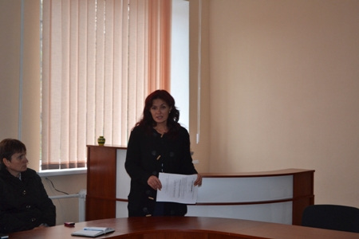
На фото: як діяти педагогічним працівникам при винекненні неприємної ситуації серед учнів, що в результаті впливає на їх емоційний стан, розповіла практичний психолог Надія Радчук

«Школа починаючого педагога»
Наприкінці жовтня, згідно плану, пройшло чергове засідання «Школи починаючого педагога», у ході якого досвідчені педагогічні працівники ділилися своїм досвідом, а молоді викладачі та майстри виробничого навчання удосконалювали свої знання та навички.
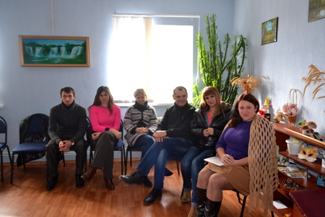
На фото: у ході заняття "Школи починаючого педагога"
Про загальні вимоги до уроку, типи уроків та їх структуру розповів починаючим педагогом методист Роменського ВПУ Чернобук Геннадій Григорович. Він також поінформував про уроки виробничого навчання, підготовку до них, вимоги й аналіз. Та звернув увагу на форми контролю навчальних досягнень учнів та як правильно їх використовувати у своїй роботі.
На особливостях уроку в системі особистісно орієнтованого навчання, його завдання, ознаки, основні компоненти й структуру сучасного уроку звернула увагу в своїй доповіді практичний психолог навчального закладу Радчук Надія Анатоліївна, яка також наголосила на формах і методах, які сприяють ефективному засвоєнню навчального матеріалу.
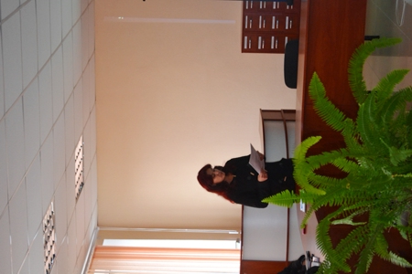
На фото: практичний психолог Надія Радчук наголосила на психологічній складові, що впливає на ефективне засвоєння навчального матеріалу під час уроку
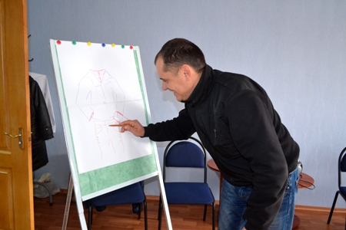
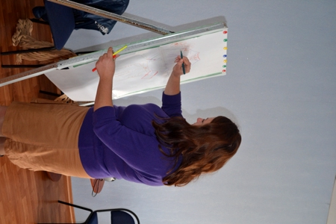
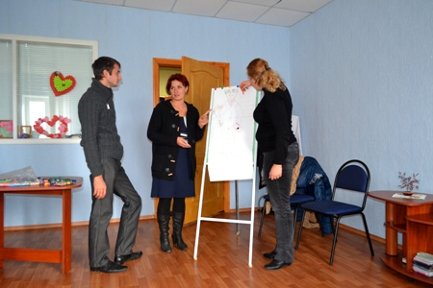
На фото: молоді педагоги зображують сучасного учня професійно-технічної освіти
Заняття було проведено з елементами тренінгу, а це сприяло не тільки засвоєнню та практичному закріпленню отриманих знань молодими викладачами, а й покращенню їх настрою та психічної стабільності, поліпшенню суб’єктивного самопочуття та зміцненню психологічного здоров’я.
На фото: при роботі з картками

Скажи «ні» шкідливим звичкам!
Розмову про шкідливі звички провела нещодавно з мешканцями гуртожитку Роменського ВПУ практичний психолог навчального закладу Надія Анатоліївна Радчук.
Надія Анатоліївна охарактеризувала головні шкідливі звички, які «втерлися в довіру» сучасної молоді, звернула увагу на поняття емоційної залежності від звичок. Також практичний психолог розповіла про шкоду куріння, вживання алкогольних напоїв та руйнацію організму під дією наркотичних речовин, наголосила на виникненні своєрідної моди на таку хворобу серед підлітків як токсикоманія.
Практичний психолог в черговий раз зазначила, що головне в житті – це берегти своє здоров’я, тож молодь повинна вчитися говорити «ні» та бути емоційно стійкою до впливу оточуючих, друзів, однолітків.
Завершилася лекція виділенням дев’яти способів сказати «ні» в той час, коли тобі пропонують «присісти» на шкідливі звички.
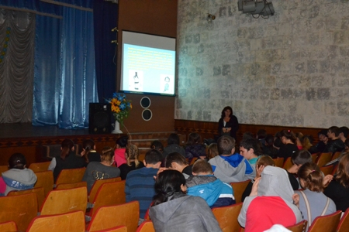
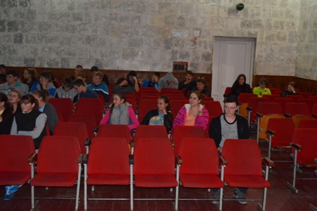
На фото: під час розмови про шкідливі звички з мешканцями гуртожитку Роменського ВПУ

«Ми голосуємо за життя»
З давніх-давен людина пізнавала навколишній світ, а також займалася освітою, вихованням, вчилась жити з людьми. Скільки людина існує як цивілізована особистість, стільки, мабуть, існує і поняття толерантності. А як така вона прокламована Декларацією принципів толерантності, затвердженою Резолюцією Генеральної Конференції ЮНЕСКО 16 листопада 1995 року. З тих пір цей день щороку відзначається по усій планеті як Міжнародний день толерантності.
У рамках відзначення Міжнародного дня толерантності та з метою формування в учнів загальнолюдських моральних цінностей, задля пропаганди принципів терпимості та розвитку толерантних настанов усіх учасників навчально-виховного процесу, за участі соціально-психологічної служби (практичний психолог – Надія Радчук, соціальний педагог – Тетяна Прокопенко) та активістів Учнівської ради (президент ради – Олена Шило) у ДПТНЗ «Роменське ВПУ» з 17 по 21 листопада було проведено тематичний тиждень.
Впродовж тижня робота працівників соціально-психологічної служби була спрямована на розуміння необхідності реалізації принципів толерантності в суспільстві, потреби злагоди, поваги до інших людей, їхніх думок, дотримання своїх переконань і визнання такого ж права за іншими.
План проведення тематичного тижня був насичений та різноманітний. Всі учні Роменського ВПУ брали активну участь в заходах, які змінювали один одного.
У холі училища було оформлено інформаційний стенд, який нагадував учням, вчителям та батькам про значимість Міжнародного дня толерантності. Усі бажаючі могли ознайомитись із поняттям толерантності, а також, при бажанні сфотографуватись поряд зі стендом. Також навчальний заклад був тематично оформлений: розклеєно вислови мудреців та видатних діячів про терпіння і терпимість до інших, надано інформацію про історію появи слова «толерантність».
Класними керівниками, майстрами виробничого навчання та соціально-психологічною службою були проведені виховні та класні години, круглі столи, бесіди та тренінгові заняття на тему «Толерантність в нашому житті», де учні навчального закладу мали змогу ще раз переконатися, що в світі діють закони добра, терпимості, чесності, щирості, співпереживання та любові.
У рамках Тижня толерантності у навчальному закладі було проведено акцію «Ми голосуємо за життя», у ході якої її учасники прикріплювали на плакаті стікери з побажаннями учням Роменського ВПУ, однокласникам, вчителям, батькам та іншим людям добра, миру, людяності тощо.
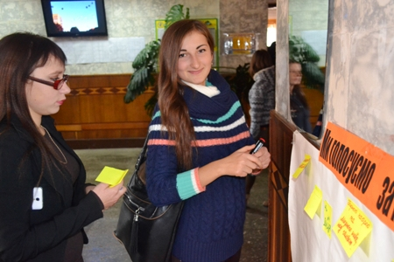
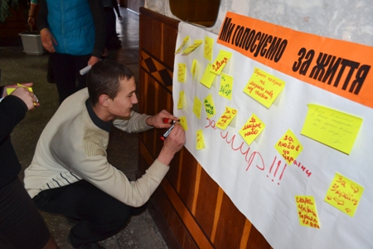
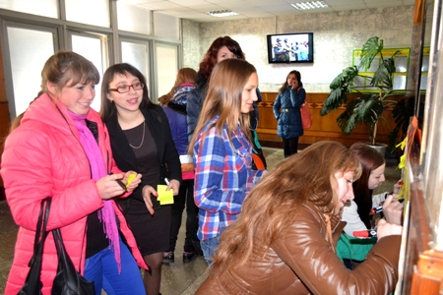
На фото: не залишила байдужими учнівський та педагогічний колективи акція «Ми голосуємо за життя»
Пройшла загальноучилищна акція «Ця рука нікого не вдарить», під час якої учасники акції показали свою небайдужість до усіляких проявлень нетерпимості не лише в навчальному закладі, а й в українському суспільстві взагалі.
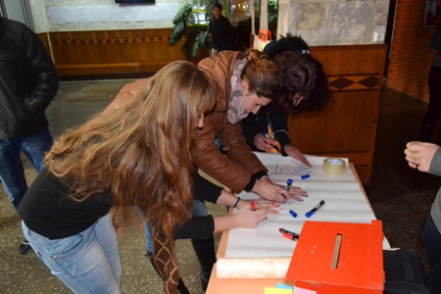
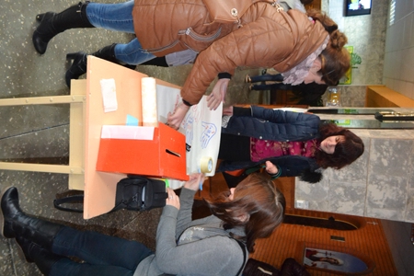
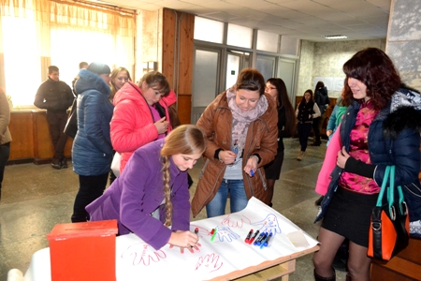
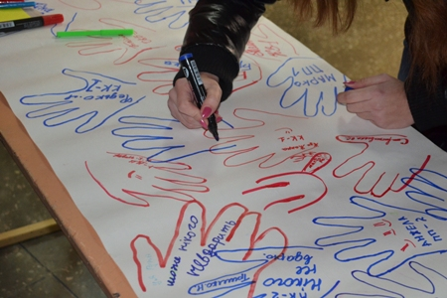
На фото: у ході загальноучилищної акції «Ця рука нікого не вдарить»
Традиційно, працювала училищна пошта «Скринька добрих справ». Цього року найбільше листів зі словами вдячності отримали від учнів училища захисники вітчизни, солдати, які стоять на передовій у зоні АТО.
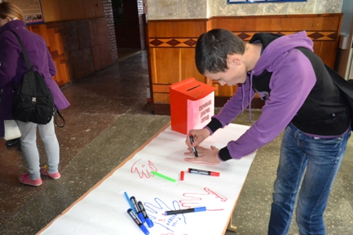
На фото: учні та викладачі мали змогу написати листа чи побажання, користуючись училищною поштою «Скринька добрих справ»
Соціальним педагогом та психологом було підготовлено анкету «Чи терпимі ми?» та запропоновано заповнити її. Результати показали, що більшість дітей проявляють толерантність до оточуючих в повсякденному житті.
Для мешканців гуртожитку Роменського ВПУ практичним психологом було проведено годину спілкування під назвою «Жити по законам людського спілкування».
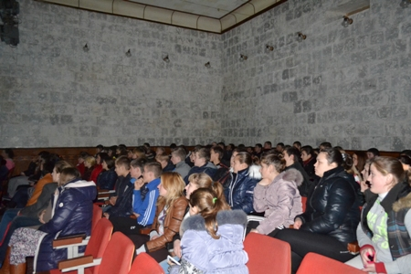
На фото: під час години спілкування з мешканцями гуртожитку
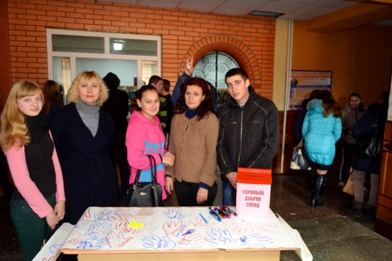
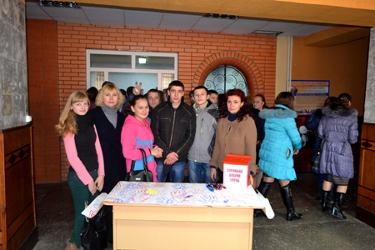
Фото на згадку. Лідери учнівського самоврядування та працівники соціально-психологічної служби ДПТНЗ "Роменське ВПУ"

1 грудня – Міжнародний день порозуміння з ВІЛ-інфікованими
Проблема епідемії ВІЛ/СНІДу продовжує залишатись актуальною та гострою і в Україні, й у світі. Як не прикро, але Україна займає одне з перших місць у Європі за темпами розповсюдження ВІЛ-інфекції. За неофіційними даними, сьогодні в Україні ВІЛ-інфікованими є понад 1% населення країни. Темпи зростання кількості ВІЛ-інфікованих вражають, адже кожні 12 секунд одна людина інфікується, а кожні 16 секунд одна людина помирає…
З метою інформування учнів про можливі шляхи передачі ВІЛ-інфекції та засоби захисту, вивчення та розуміння проблеми ВІЛ/СНІДу, розкриття питань толерантності по відношенню до ВІЛ-інфікованих людей, щорічно в рамках відзначення Міжнародного дня боротьби зі СНІДом, в Роменському ВПУ проходить безліч різноманітних заходів, акцій, лекцій, виховних годин.
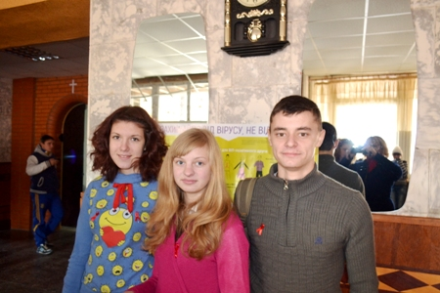
На фото: радники центру здорового способу життя Учнівської ради Роменського ВПУ
Цьогоріч за участі активістів центру здорового способу життя Учнівської ради училища було організовано та проведено акцію «Червона стрічка». Протягом дня на першому поверсі навчального закладу лідери самоврядування роздавали учнівському та педагогічному колективам червоні стрічки - символи боротьби зі СНІДом та закликали бути толерантними з ВІЛ-інфікованими людьми.
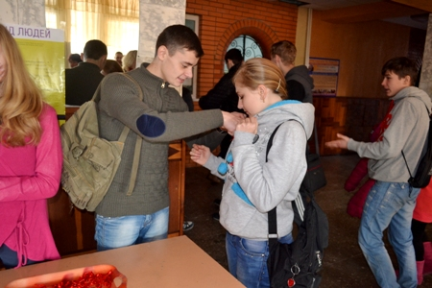
На фото: активісти учнівського самоврядування у ході акції «Червона стрічка»
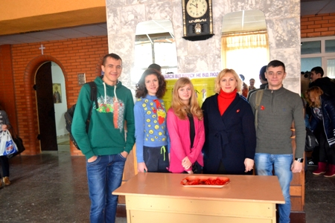
Фото на згадку. Соціальний педагог Тетяна Прокопенко та члени учнівського самоврядування Роменського ВПУ

«Поговоримо про…»
Продовжуючи групові консультації з учнями гуртожитку ДПТНЗ «Роменське ВПУ», які проходять щовівторка, цього тижня практичний психолог навчального закладу Надія Анатоліївна Радчук провела розмову на тему «Поговоримо про…».
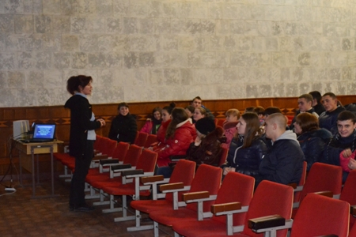
На фото: під час щотижневої зустрічі психолог звернула увагу молоді на важливу проблему сьогодення - захворюваність на ВІЛ/СНІД
У ході зустрічі було піднято проблему зростання захворюваності людства на ВІЛ/СНІД, особливо серед молоді, шляхи передачі та методи захисту.
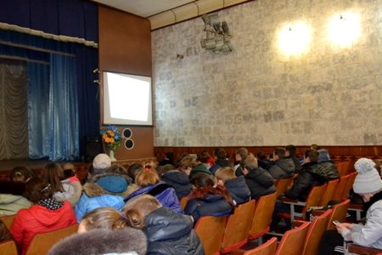
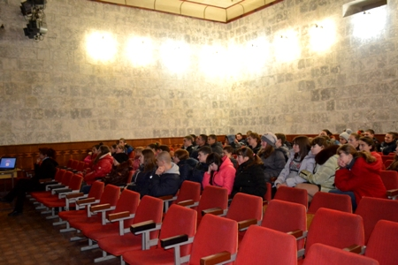
На фото: мешканці гуртожитку ДПТНЗ "Роменське ВПУ" у ході лекції з практичним психологом навчального закладу Надією Радчук
Практичний психолог в черговий раз зазначила, що головне в житті – це берегти своє здоров’я, тож молодь повинна вчитися говорити «ні» та бути емоційно стійкою до впливу оточуючих, друзів, однолітків.
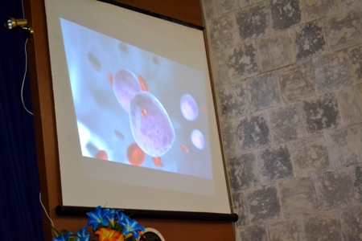
На фото: практичний психолог запропонувала юнакам та дівчатам переглянути відеофільм про життя ВІЛ-інфікованих людей
Завершилася лекція виділенням дев’яти способів сказати «ні» в той час, коли тобі пропонують «присісти» на шкідливі звички.

«Дорослішай на здоров`я!»
Людина, її життя і здоров`я є найвищими соціальними цінностями, визначеними Конституцією України. Проте, результати ряду досліджень свідчать, що сучасний стан здоров`я молоді з року в рік погіршується. Особливе занепокоєння викликає стан репродуктивного здоров`я молоді, збереження якого сьогодні виходить далеко за межі медицини та охорони здоров`я.
Зважаючи на актуальність проблеми та з метою популяризації серед підлітків і молоді здорового способу життя й важливості цих аспектів для стану репродуктивного здоров`я у майбутньому; сприяння усвідомленню підлітками необхідності збереження та зміцнення здоров`я як важливої складової успішного дорослого життя, закладання основ відповідального батьківства, Міністерством освіти і науки України спільно з Фондом народонаселення ООН в Україні розроблено програму «Дорослішай на здоров`я!».
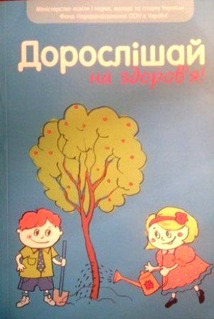
На фото: нещодавно Міністерством освіти і науки України спільно з Фондом народонаселення ООН в Україні було розроблено програму «Дорослішай на здоров`я!», методика якої зовсім скоро буде впроваджуватися в навчальних закладах Сумської області
Наприкінці листопада 28 практичних психологів, соціальних педагогів загальноосвітніх та професійно-технічних навчальних закладів Сумської області пройшли підготовку для роботи за програмою «Дорослішай на здоров`я!». Участь у семінарі взяла також практичний психолог «Роменське ВПУ» Радчук Надія Анатоліївна.
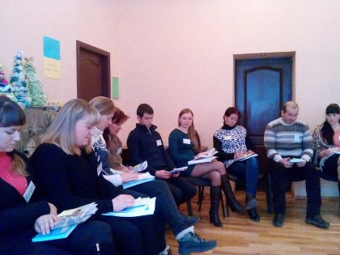
На фото: практичні психологи Сумщини під час семінару
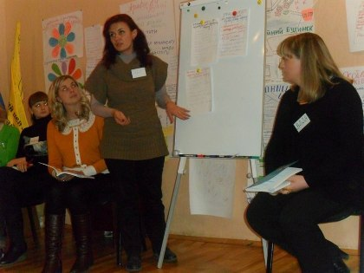
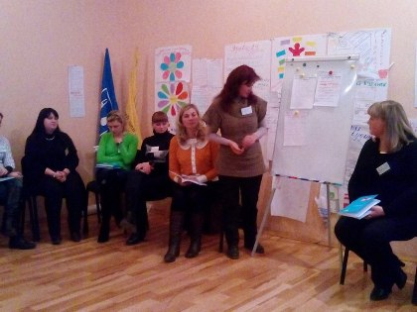
На фото: практичний психолог Роменського ВПУ Надія Радчук поділилася з колегами своїм досвідом роботи
У ході семінару-тренінгу учасники ознайомилися з концептуальними засадами програми, її змістом та методикою тренінгової роботи, а ще - практикувалися у проведенні вправ за програмою.
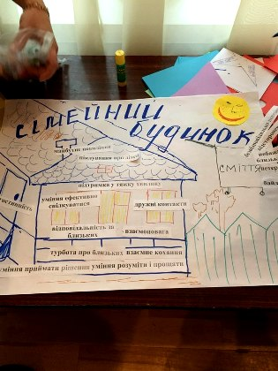
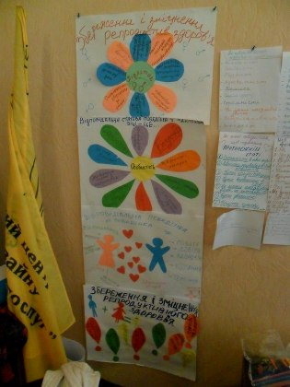
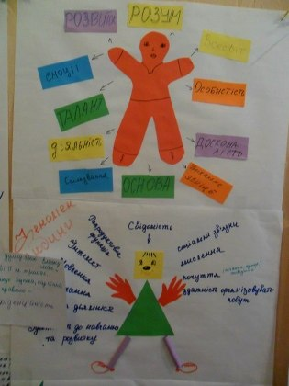
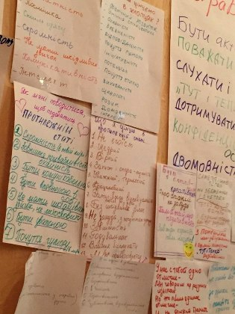
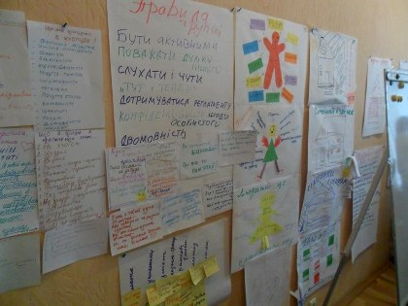
На фото: учасники семінару-тренінгу ознайомилися з програмою "Дорослішай на здоров`я!", її змістом, основними завданнями, вивчили документи та тренінгову методику
За результатами підготовки учасники тренінгу отримали сертифікати педагога-тренера та відтепер поступово будуть впроваджувати програму у своїх навчальних закладах.

День здоров’я розпочався традиційною загальноучилищною лінійкою
Щороку 7 квітня відзначається Всесвітній день здоров’я, який спрямований на залучення широкої громадської уваги до проблем здоров’я всього людства, на пропаганду здорового способу життя і боротьбу з поширенням різних захворювань, на медичні проблеми, які є предметом обговорення лікарів усього світу.
Традицію святкування Всесвітнього дня здоров’я активно підтримують учнівський та педагогічний колективи Роменського ВПУ. У цей день в навчальному закладі проводиться ряд заходів, присвячених здоровому способу життя, основною метою яких є донести до свідомості підростаючого покоління думку про те, що немає нічого ціннішого в житті кожного, ніж здоров’я.
День здоров’я розпочався традиційною загальноучилищною лінійкою, яка пройшла в піднесеному настрої.
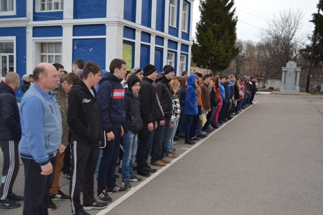
Лінійку розпочато!
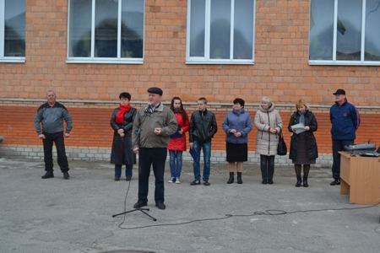
Директор Роменського ВПУ Павло Помаран привітав всіх зі святом, побажав міцного здоров’я, завзятості, наполегливості, наголосивши, що «у здоровому тілі – здоровий дух».
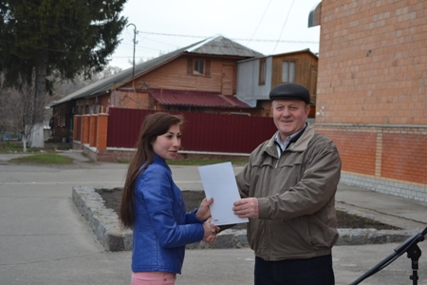
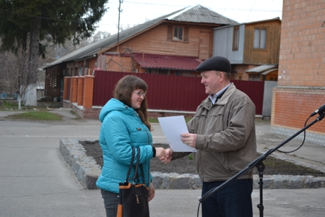
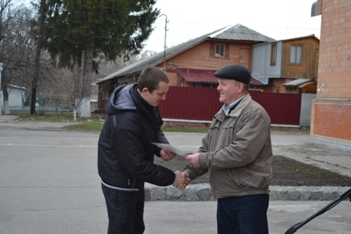
Павло Помаран під час вручення подяк учням за активну участь у предметних тижнях.
І це був тільки початок! Керівник фізичного виховання Олександр Полєжай під енергійну та веселу музику провели ранкову гімнастику. Результат – гарний настрій, усмішки та бадьорість на цілий день.
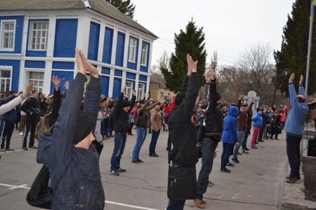
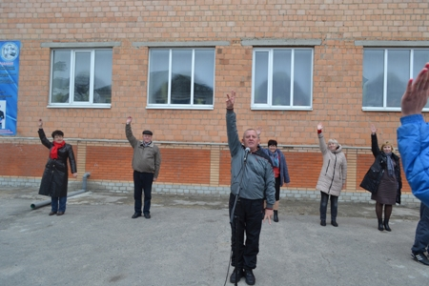
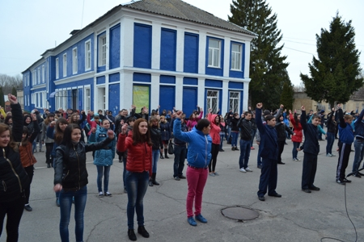
Бадьорість духу, грація і пластика - це результат ранкової гімнастики!
У вестибюлі навчального закладу демонструвались мотиваційні ролики про необхідність занять спортом, правильного харчування, режиму праці та відпочинку, про пагубний влив шкідливих звичок на організм людини.
На великій перерві активісти учнівського самоврядування організували акції «Крок на зустріч», «Килим ідей», проведення анкетування «Що ти знаєш про здоров’я».
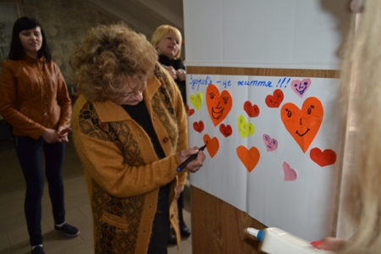
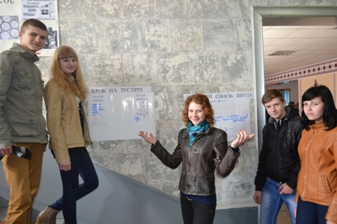
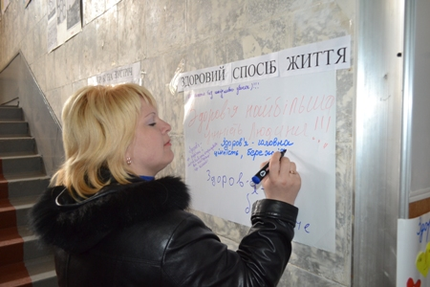
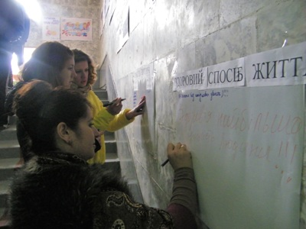
Та найцікавішими та найвеселішими стали спортивні змагання серед учнів навчального закладу.
Свої фізичні здібності продемонстрували учні під час підтягування на перекладині та віджиманні від полу.
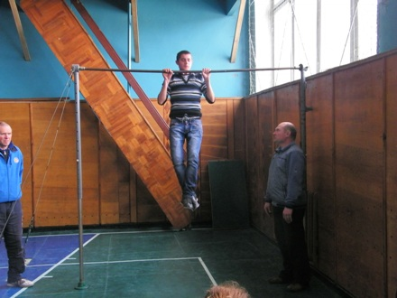
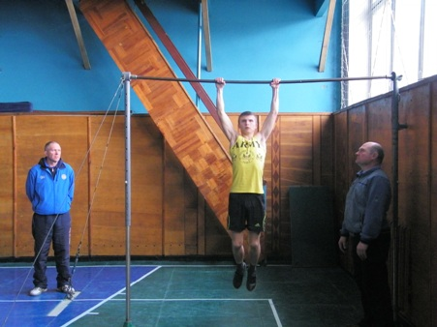
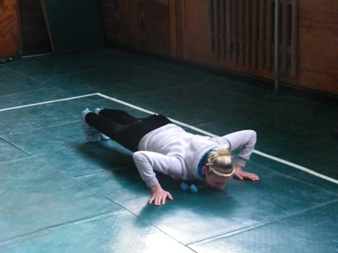
По силовому двоєборству серед хлопців І місце – Лісняк Сергій (гр.КК-а), а серед дівчат у віджиманні від підлоги І місце зайняли Редькіна Ельміра (гр.КК-а) та Васьків Яна (гр.КЗ-1).
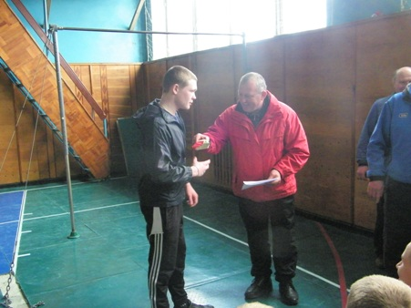
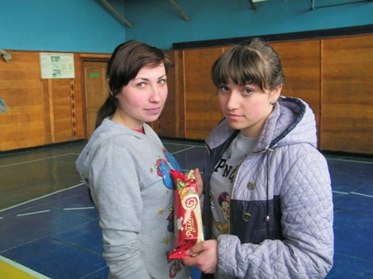
На спортивному майданчику навчального закладу відбулася дружня зустріч з міні-футболу команд дівчат груп ККа і КК-1, з рахунком 4:0 перемогла команда ККа. Такі спортивні змагання серед учнів створили неповторну атмосферу свята, дружби та колективізму, зміцнили здоров’я, сприяли розвитку любові до фізичної культури, а відповідно до здорового способу життя, що є вкрай актуальним в наш час.
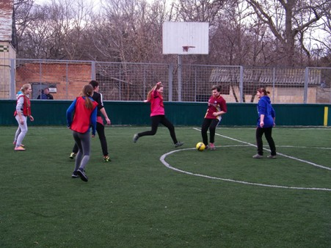
О 18:00 у актовій залі була проведена бесіда «Поговоримо про…. «Здоров’я». Адже свято здоров’я тривало цілий день, а для учасників та вболівальників пролетіло, як одна мить. На сто відсотків можна бути впевненому, що проведення таких заходів налагоджує дружні стосунки між дорослими та дітьми, викликає бажання займатися фізкультурою та спортом, позбавитися шкідливих звичок та всерйоз задуматись над власним здоров’ям та способами тримати його у відмінному стані.
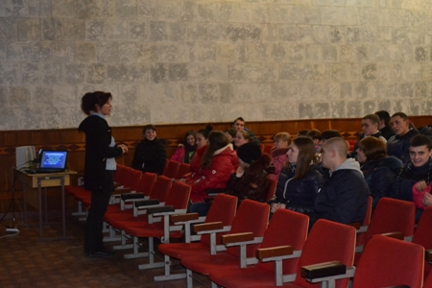
Учнівський та педагогічний колектив Роменського ВПУ бажає всім гарного самопочуття, сили духу та гармонії!

Рівний-рівному
18 травня учні Роменського ВПУ та психолог Надія Радчук взяли участь у XII міському зльоті підлітків-лідерів за програмою «Рівний-рівному», який відбувся на базі ЗОШ №11.
У 2014-2015 навчальному році програма «Рівний-рівному» впроваджувалася у 8 навчальних закладах м.Ромни. Тренінговою програмою охоплено 124 підлітка, що дало змогу забезпечити системну роботу з превентивного виховання молоді.
Знання та переконання, які отримали учні на тренінгах, дозволять поводитися відповідально, безпечно і завдяки цьому – зберегти й зміцнити власне здоров"я. Бо збереження здоров"я кожного багато в чому, звісно, залежить від переконань і стилів поведінки в суспільстві. Саме тому дуже важливо поширювати серед молоді ідеї цінності здоров"я, допомогти їм усвідомити, що стан здоров’я часто залежить від поінформованості й особистої відповідальності.
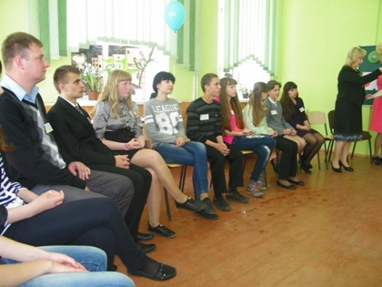
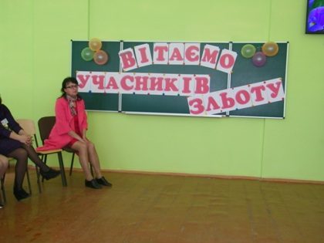
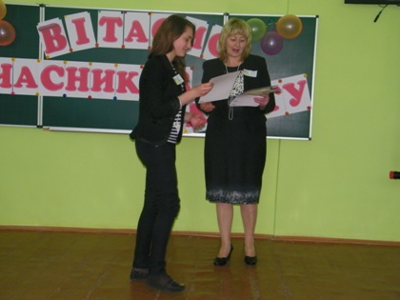
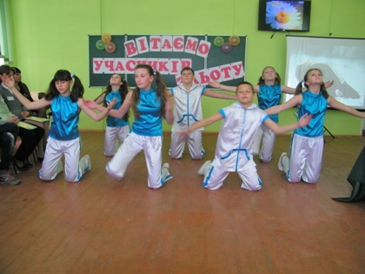
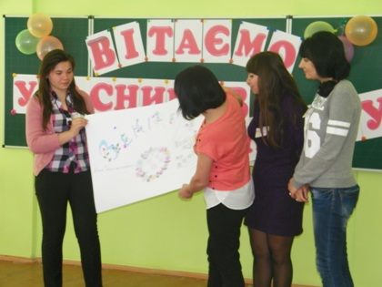
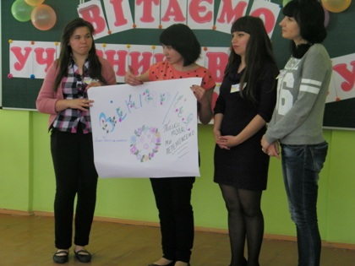
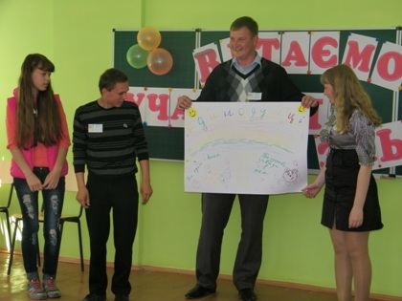
На фото: Під час XII міського зльоту підлітків-лідерів за програмою «Рівний-рівному»

